一级面试题

一、4分题(10个)

【选择题】如果将声音的音量设定为最大，那么音量的最大值是下面哪个？（答案：D）
A. 240
B. 180
C. 255
D. 100

【选择题】如果舞台有4个背景，当前背景是第2个背景，要实现切换到第4个背景，用哪个积木可以完成？ （答案：C）
A.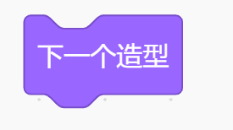 B. 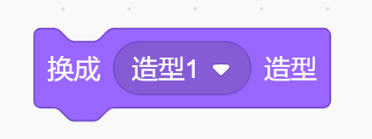
C. 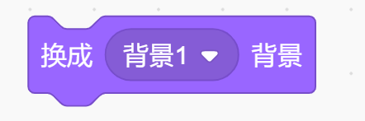 D.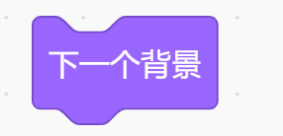

【选择题】新建一个项目，默认小猫角色，我们让小猫移动，在使用积木“碰到边缘就反弹”后，小猫在碰到舞台边缘后，是否会变成倒立的状态？（答案：A）
A.会倒立
B.不会倒立

【选择题】以下选项正确的是？ （答案：C）
A．造型编号从0开始
B．背景编号从0开始
C．一个角色可以有多个造型
D．可以有多个舞台
【选择题】默认小猫角色，将旋转模式设定为不旋转，执行以下积木，小猫面向哪个方向？ 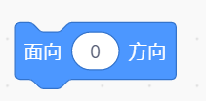（答案：D）
A.上
B.下
C.左
D.右

【选择题】不小心删除了积木，可以用下面哪种方法找回？（答案：B）
A.编辑中的“复原删除的角色”
B.在代码区右键点击，选择“撤销”
C.不能找回，只能重新编写
D.在代码区右键点击，选择“重做”

【选择题】小猫初始方向为面向90度，左转90度后，面向哪个方向？ （答案：A）
A.上
B.下
C.左
D.右

【选择题】舞台背景与角色相比，哪个模块是没有的？（答案：A）
A.运动模块
B.外观模块
C.声音模块
D.事件模块

【判断题】新建一个项目，默认小猫角色，移动-10步，小猫倒退走了10步。（答案：正确）
【判断题】不小心删除了两个角色，可以用编辑中的“复原删除的角色”找回两个角色。（答案：错误）

一、3分题(10个)

【选择题】一个角色一共有四个造型，当前的造型是第四个，当执行以下积木后，造型变为第几个造型？（答案：A）
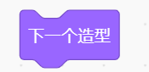
A.第一个造型
B.第二个造型
C.第三个造型
D.第四个造型
【判断题】舞台背景列表区和角色列表区是在舞台区的下方位置。（答案：正确）
【判断题】Scratch 默认的舞台背景是白色的，舞台的中心有一只小猫的角色。（答案：正确）
【判断题】在Scratch中，要给舞台添加背景可以在角色列表区找到相应的选项。（答案：错误）
【判断题】Scratch 中我们可以录制自己声音放到作品中使用。（答案：正确）
【判断题】舞台背景的名字是不能修改的。（答案：错误）
【判断题】只能通过左转或者右转积木调整小猫的方向。（答案：错误）
【判断题】角色的名字是不能修改的。（答案：错误）
【判断题】在绘图编辑器里，可以修改造型的大小。（答案：正确）
【判断题】Scratch的积木只能用中文显示，不能变成其他语言显示。（答案：错误）

